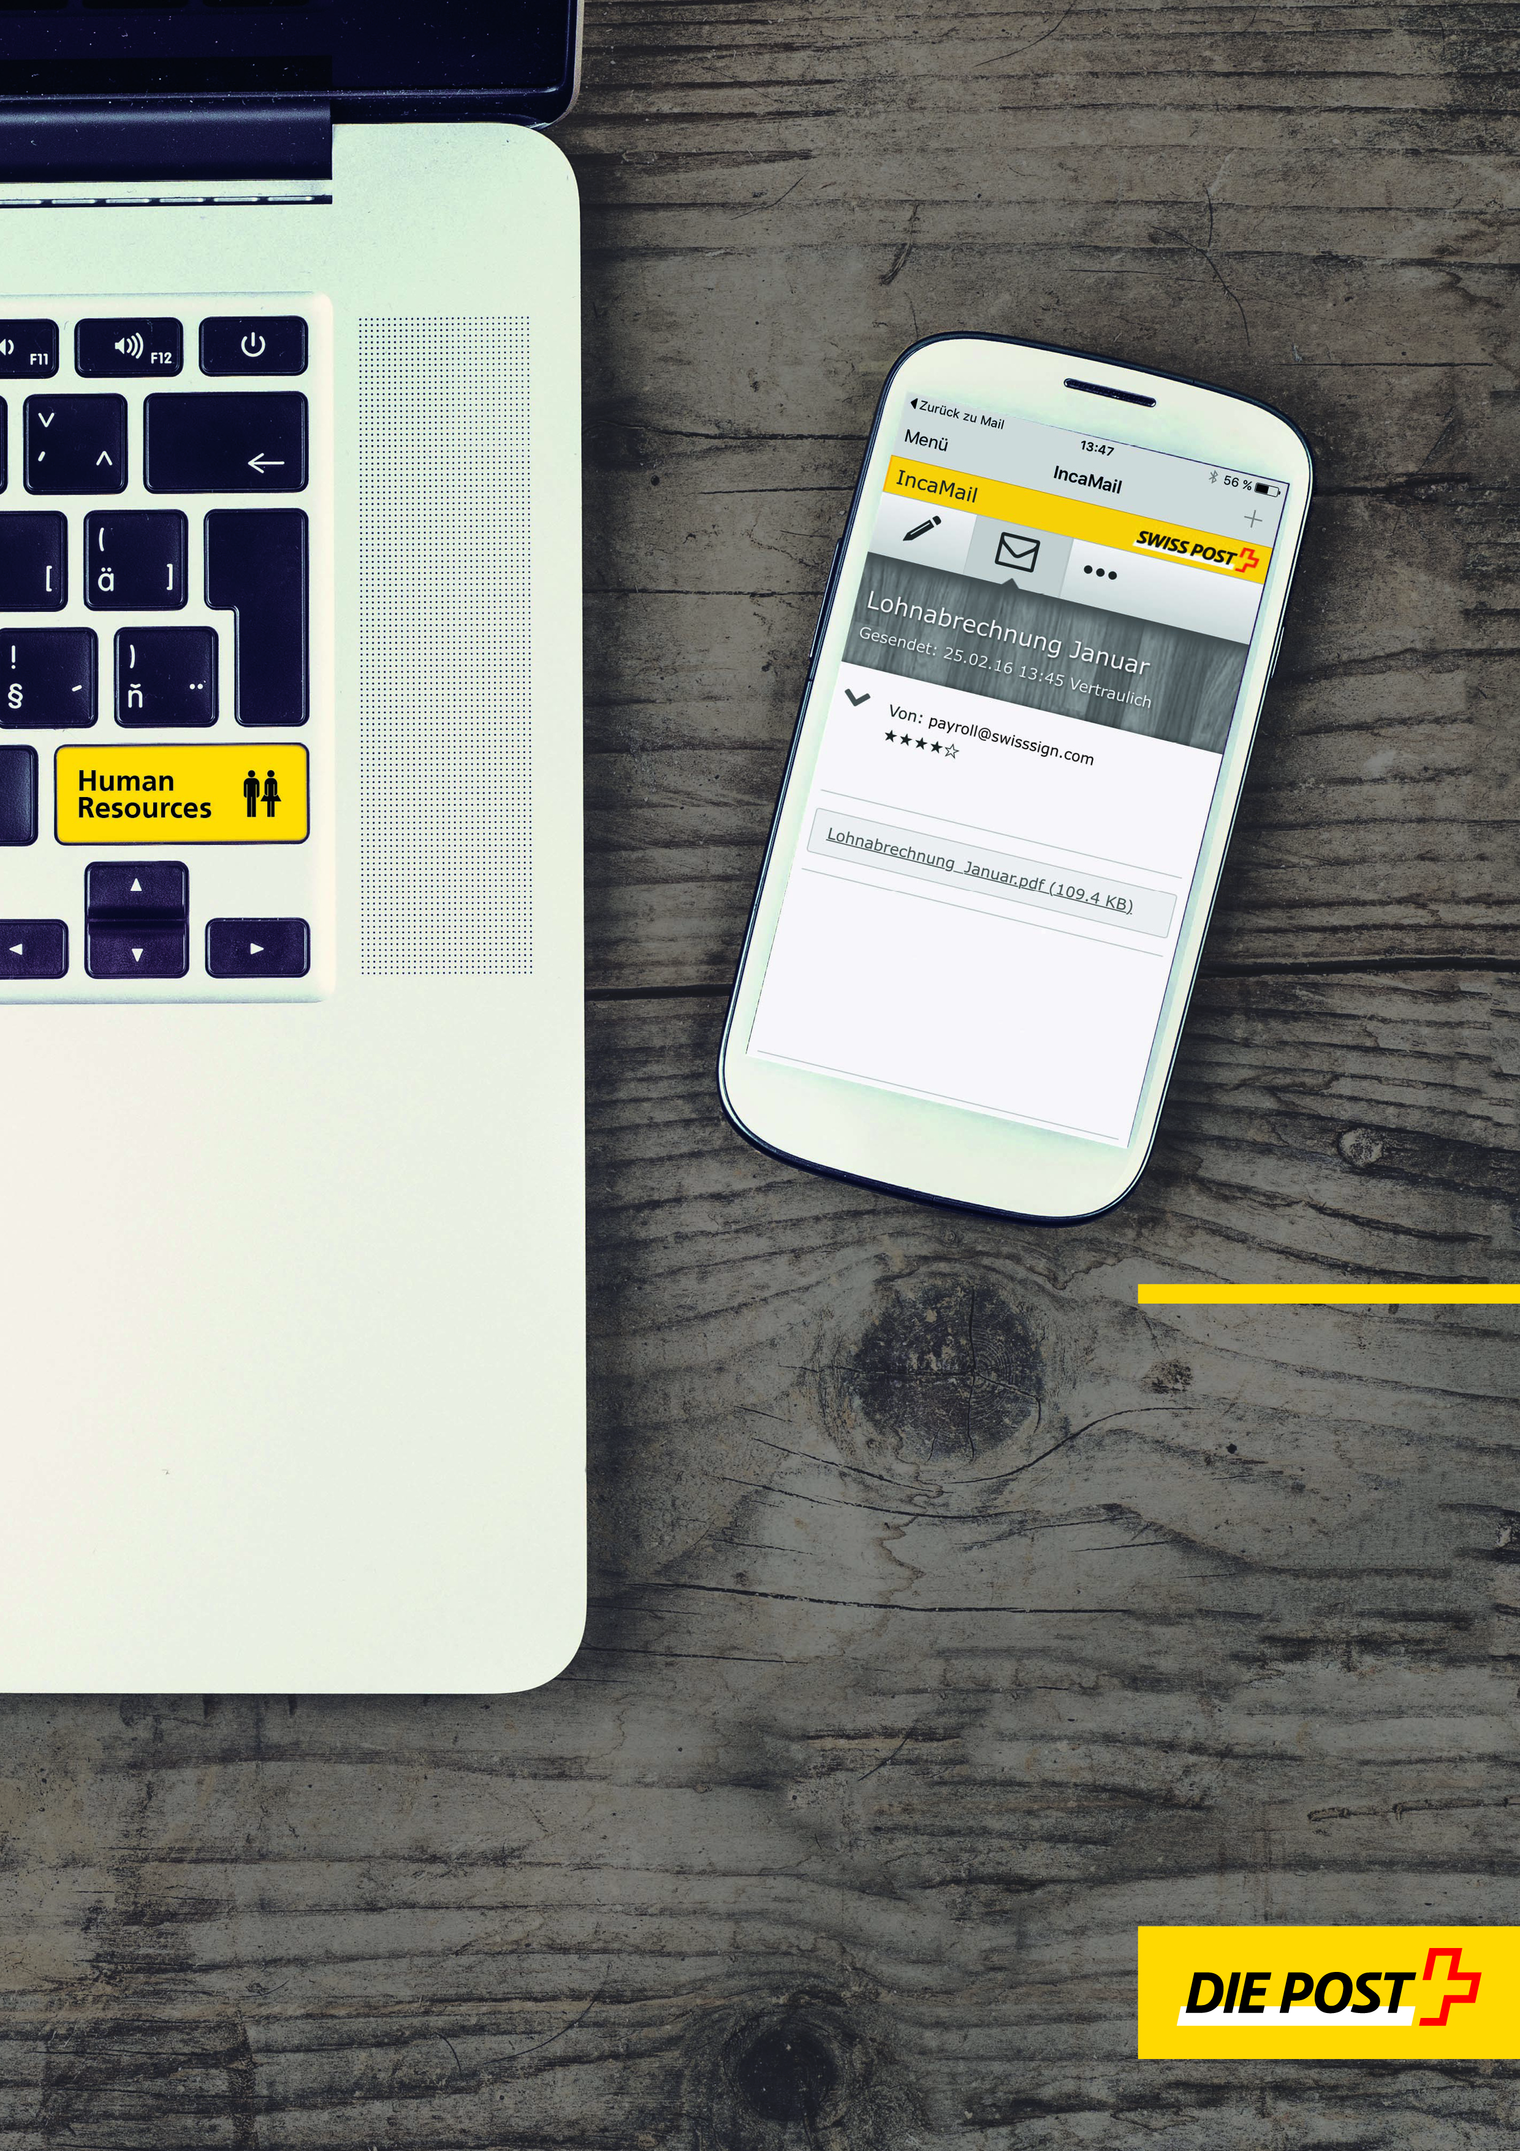
Incamail
Einführung lohnabrechnungs-versand
Sehr geehrter Kunde

Sie stehen kurz davor, IncaMail in Ihrem Unternehmen einzuführen.

In diesem Dokument finden Sie hilfreiche Vorlagen und Tipps, die zu einer möglichst reibungslosen Einführung von IncaMail bei Ihren Mitarbeitenden beitragen. Sie basieren auf positiven Erfahrungen von zahlreichen Unternehmen, welche durch eine umsichtige Vorgehensweise die Nutzung und Akzeptanz von IncaMail von Anfang an sehr erfolgreich gestalten konnten. Selbstverständlich sind die Rahmenbedingungen jeweils von Firma zu Firma unterschiedlich. In der Regel wird die Verwendung von IncaMail durchwegs positiv aufgenommen – unabhängig von der Branche, den Berufsgattungen und auch dem Alter der Mitarbeitenden.

Eine gut geplante Einführung lohnt sich, denn sie gewährleistet erfahrungsgemäss von Anfang an eine hohe Nutzerzahl und vermeidet zusätzlichen Aufwand für Aktivitäten zur nachträglichen Generierung von Empfängern. Wir empfehlen Ihnen, die nachfolgenden Anleitungen jeweils mit Ihren individuellen Möglichkeiten abzugleichen und das Vorgehensraster sowie auch die Vorlagen gezielt auf Ihre spezifischen Bedürfnisse anzupassen.

Dabei gilt es zu beachten, dass heute über 80% der Bevölkerung das Internet mehrmals in der Woche nutzt und dieser Wert, selbst bei der Altersgruppe von 60 – 69 Jahren, immer noch bei fast 70% liegt. Davon ausgehend, dass die Mehrheit der Mitarbeitenden in Ihrem Unternehmen über eine private E-Mail-Adresse verfügen, haben wir zwei Faktoren identifiziert, die sich zentral auf die Nutzungsbereitschaft auswirken:

- Einfachheit der Anmeldung

Unsere Erfahrungen zeigen, dass nicht die Akzeptanz, sondern die Bequemlichkeit die grösste Hürde in Bezug auf den Anmeldeprozess darstellt. Die Mitarbeitenden möchten sich möglichst unkompliziert anmelden und die Nachricht ohne grosse Anleitung öffnen und lesen können.

- Limitierung der Wahlmöglichkeiten

In aller Regel möchte man seine Mitarbeitenden nicht zur Nutzung des digitalen Postwegs zwingen. Idealerweise wird aber der elektronische Empfang als der neue Standard in Bezug auf den Lohndatenversand eingeführt und keine aktive Wahlmöglichkeit angeboten. Vielmehr bittet man, sich bezüglich Unterstützung zu melden, sollte die Einführung von IncaMail ein Problem darstellen.

Tipp: Überlegen Sie, welches eine gute Gelegenheit für eine unkomplizierte Angabe der nötigen E-Mail-Adresse sein könnte. Allenfalls bietet sich ein tägliches oder wöchentliches Koordinationsmeeting an, bei dem der Vorgesetzte oder Teamleiter die Einwilligung sowie E-Mail-Adressen seiner Mitarbeitenden erfasst.

Lancierung von IncaMail – Vorgehen

Schritt 1 – Aufklärung bezüglich IncaMail

Wissen und Information schafft Vertrauen und Transparenz. Idealerweise informieren Sie daher die Mitarbeitenden kurz im Vorfeld über den Sinn und die Vorteile des künftigen Einsatzes von IncaMail beim Versand von Lohnabrechnungen. Dieser Moment ist in der Regel auch eine gute Gelegenheit zur Generierung von Adressen Ihrer Mitarbeitenden.
→ Vorlage A – Vorlagentext Informationen IncaMail

Tipp: Schaffen Sie zusätzliches Goodwill für die Nutzung von IncaMail indem Sie den Mitarbeitenden eine Belohnung für ihren Kooperationswillen anbieten.
Dies kann ein Dankeschön in Form eines kleinen Geschenks sein. Mögliche Beispiele: Gutschein für die Kantine, Apfel mit Botschaft „Danke für Ihren Einsatz für die Umwelt.“ etc.
Natürlich bieten sich auch Verlosungen von wertigeren Sachpreisen an. Die uns bekannten Fälle zeigen jedoch, dass diese Aktionen im Allgemeinen nur unterstützend wirken und keine garantierten Erfolgszahlen sicherstellen.
Alternativ oder als sinnvolle Ergänzung zu einem Anreiz, bietet sich die Motivation der Mitarbeitenden durch die Vorgesetzten an. Legen Sie Ihrem Kader nahe, ihr Team im Interesse der Firma persönlich für IncaMail zu gewinnen. Diese Massnahme ist erfahrungsgemäss erfolgreich.

Schritt 2 – Erfassung der privaten E-Mail-Adresse

Der nächste Schritt besteht in der Erfassung der privaten E-Mail-Adresse Ihrer Mitarbeitenden sowie der entsprechenden Einwilligung, die Lohnabrechnung künftig neu via IncaMail zu erhalten. Wurde die Einführung von IncaMail nicht bereits vorangekündigt, bietet sich ebenfalls eine kurze Information bezüglich dem Nutzen und den Vorteilen an (siehe Schritt 1). Bieten Sie zudem den Mitarbeitenden, die noch über keine private E-Mail-Adresse verfügen, Ihre Hilfe an.
→ Vorlage B – Erfassung E-Mail-Adressen

Grundsätzlich lassen sich die Lohnabrechnungen natürlich auch auf die geschäftliche E-Mail des Mitarbeitenden senden, wenn sich dadurch für Ihre Mitarbeitenden keine Probleme mit der Wahrung der Privatsphäre ergeben. In diesem Fall ist das Erfassen der privaten E-Mail-Adressen nicht nötig.

Tipp: Aufgrund bisheriger Erfahrungen empfehlen wir einen Erfassungsprozess der E-Mail-Adressen in Papierform – via interne Post oder als Beilage zur Lohnabrechnung. Diese Methode ermöglicht insbesondere Mitarbeitenden ohne direkten Mailzugang am Arbeitsplatz eine schnelle und unkomplizierte Antwort.

Als nützliches Hilfsmittel stellen wir Ihnen eine fertig gestaltete Vorlage einer Karte zur Adressgenerierung zur Verfügung.
→ Muster der Karte zur Adressgenerierung im Anhang

Schritt 3 - Registrierung IncaMail

Nach der Anmeldung zum elektronischen Empfang der Lohndokumente empfehlen wir, den Mitarbeitenden ein Dankesmail zu senden und Sie aufzufordern sich bei IncaMail zu registrieren. Grundsätzlich kann die einmalige und kostenlose Registrierung auch beim ersten Empfang durchgeführt werden, eine vorgängige Registrierung ist jedoch empfehlenswert.

Tipp: Schritt 3 und 4 in einer Information zusammenfassen.

Schritt 4 – Anleitung zum Abrufen der Lohnabrechnung

Die Zustellung der Anleitung zum Abrufen der Lohnabrechnung erfolgt idealerweise erst nach Erklärung der Teilnahmebereitschaft – dies allenfalls in Papierform, die bei der erstmaligen Nutzung zur Hand genommen werden kann oder alternativ als PDF-Anhang einer unverschlüsselten E-Mail kurz vor dem ersten Lohnabrechnungsversand via IncaMail. Hierfür empfehlen wir die folgende Anleitung:
→ Anleitung – Registrierung und Abrufen der Lohnabrechnung

Tipp: Wenn die Möglichkeit besteht, ist eine Live-Demonstration des Abrufprozesses ideal. Bei dieser Gelegenheit können die Fragen und Unsicherheiten sofort konkret ausgeräumt werden und die Mitarbeitenden den Ablauf allenfalls auch gleich selbst ausprobieren. Idealerweise integrieren Sie Schritt 3 hier auch gleich in die Live-Demonstration.

Sollten Sie bezüglich dieser Punkte Fragen haben oder Unterstützung benötigen, stehen wir Ihnen gerne zur Verfügung. Unsere Kontaktdaten finden Sie hier: www.post.ch/incamail-contact

Vorlage A – Vorlagentext Informationen IncaMail

Aus Gründen der Sicherheit und dem Schutz der Privatsphäre des Arbeitnehmers konnten sensible Dokumente wie Lohnabrechnungen bisher nicht via E-Mail übermittelt werden. Mit IncaMail wird aber der sichere elektronische Versand dieser vertraulichen Unterlagen möglich. Dies erlaubt unserem Unternehmen den regelmässigen Versand von Lohndokumenten einfacher, schneller und viel effizienter zu gestalten.

IncaMail ist eine Dienstleistung der Schweizerischen Post für den sicheren Versand von vertraulichen E-Mails. Im Gegensatz zu normalen E-Mails sind die über IncaMail versendeten Nachrichten verschlüsselt, für Dritte nicht einsehbar und garantiert unverändert. Zudem wird auch sichergestellt, dass die E-Mail nachweisbar an den richtigen Empfänger übermittelt wird.

Mit Ihrer Bereitschaft zur Nutzung von IncaMail beim Lohndokumenten-Empfang unterstützen Sie aktiv die Bestrebungen unserer Firma bezüglich Umweltschutz und nachhaltigem Wirtschaften.

Durch die Umstellung helfen Sie mit:
- Energie und Material (Druck, Papier, Versand) einzusparen
- Material- und Portokosten zu senken
- Kolleginnen und Kollegen von der Personalabteilung zu entlasten.

Benötigen Sie Unterstützung, erreichen Sie den IncaMail Support wie folgt:
- Tel. Nr. 0848 000 414 (CHF 0.08/Min. vom Schweizer Festnetz)
Verfügbarkeit: MO-FR 07:00 – 19:00 Uhr / SA: 07:30 – 13:00 Uhr
- senden Sie eine E-Mail mit Ihrem Anliegen an: support@incamail.ch
- konsultieren Sie die Hilfe-Seite unter: www.post.ch/incamail-support

Weitere Information zu IncaMail finden Sie unter www.post.ch/incamail

IncaMail ist einfach wie eine normale E-Mail und für Sie als Empfänger kostenlos.

Die Vorteile von IncaMail im Überblick

Sicher und verschlüsselt Die Übermittlung ihrer Lohndokumente mittels IncaMail ist verschlüsselt und geschützt vor Einsicht Dritter.

Schnell verfügbar Sie erhalten Ihre Lohndokumente wenige Minuten nach Versand durch Ihren Arbeitgeber. Egal, wo Sie sich befinden.

Jederzeit und überall verfügbar Dank der Zustellung an Ihre E-Mail-Adresse können Sie die Lohnabrechnung jederzeit und ortsunabhängig einsehen. Sei dies mittels Desktop-Computer, Laptop, Smartphone oder Tablet.

Ökologisch sinnvoll Die elektronische Übermittlung ist umweltfreundlich, da auf die sonst benötigten Ressourcen für Papier, Druck und Transport eingespart werden.

Elektronisch archivierbar Sie können die Lohnabrechnungen einfach speichern und in Ihr bestehendes Online-Archiv transferieren.

Kostenlos und sicher antworten Der Empfang ihrer Dokumente ist nicht mit Kosten verbunden. Sie können der Personalabteilung sogar kostenlos eine Antwort via sicheren IncaMail senden.

Vorlage B – Erfassung E-Mail-Adressen

Formular zur Erfassung der privaten E-Mail-Adressen

Wir bedanken uns, dass Sie durch den künftigen elektronischen Versand Ihrer Lohndokumente via sicherem IncaMail mithelfen, die Umwelt zu schonen und unnötige Materialkosten zu sparen.

Bitte Angaben in Blockschrift ausfüllen.

Name
Vorname
Abteilung

Ich wünsche meine Lohnabrechnungen künftig an meine private E-Mail-Adresse zu erhalten.
Bitte entsprechendes ankreuzen:

 | Private E-Mail-Adresse*
 | Ich habe keine E-Mail-Adresse | Wir werden uns bei Ihnen melden und gemeinsam nach einer Lösung suchen.

* Bitte geben Sie keine Geschäfts-E-Mail-Adresse an, damit wir Ihnen die Lohndokumente unter
optimaler Wahrung Ihrer Privatsphäre und auch nach einem Austritt noch zustellen können.

Ort/Datum: Unterschrift:

Wir bitten Sie, dieses Formular mit interner Post zuhanden der Personalabteilung, Martin Muster zurückzusenden. Besten Dank.

Tipp: Versuchen Sie Angaben zu vermeiden, die der Mitarbeitende nachschlagen muss (z.B. Personal-
Nummer). Sind aufgrund einer hohen Mitarbeiterzahl und der damit verbundenen Verwechslungsgefahr aber dennoch eindeutige Identifikationsmerkmale nötig, prüfen Sie Alternativen wie Abteilung, Name des Vorgesetzten etc. oder Sie weisen den Mitarbeitenden darauf hin, wo er die nötigen Angaben einfach finden kann (z.B. Die Angaben Ihrer Personal-Nummer finden Sie…..).

Muster Karte Adressgenerierung

Bestellen Sie HIER die benötigte Stückzahl an A5-Karten für die Generierung von Adressen bei Ihren Mitarbeitenden.

